**SUPLOVÁNÍ**  
Nepřítomni: MÁLEK, REICHMAN, ČERNÁ  
Nepřítomné třídy:

DOZOR / ŠATNY / 7:30 – 8:15: AIMOVÁ  
DOZOR / ŠATNY / VELKÁ PŘESTÁVKA: MATIČKA

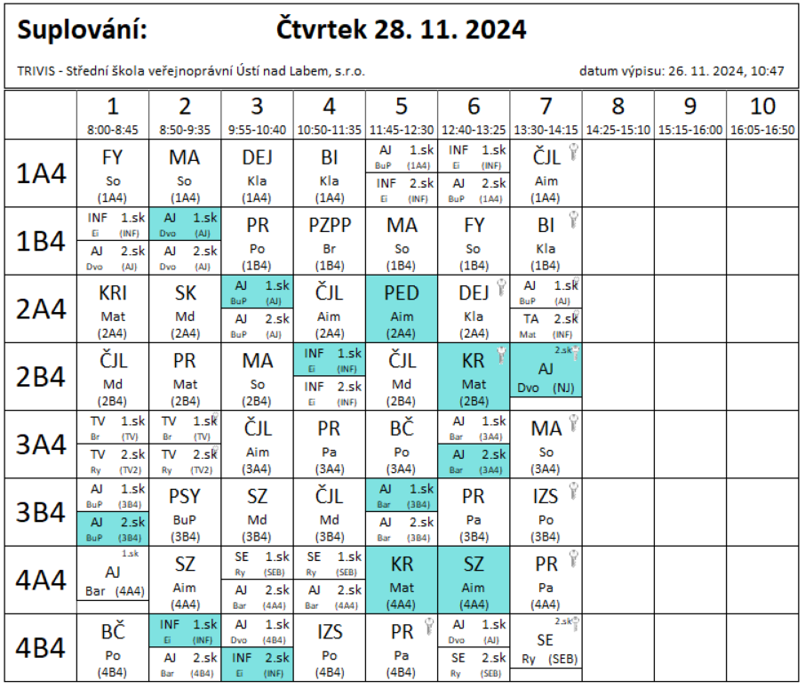

**SUPLOVÁNÍ**  
Nepřítomni: BURDOVÁ, MÁLEK  
Nepřítomné třídy:

DOZOR / ŠATNY / 7:30 – 8:15: SOUKUPOVÁ  
DOZOR / ŠATNY / VELKÁ PŘESTÁVKA: MÁDLOVÁ

